CURRICULLUM VITAE
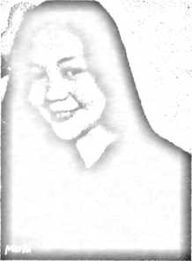
Marsela Tiku Lembang, nama panggilan Sela. Lahir
di Samarinda Kalimantan Timur pada tanggal 27 Maret 1995.
Anak pertama dari tiga bersaudara. Lahir dari jalinan kasih
mesra Adrianus Amba (ayah) dan Agustina Parangan (ibu).
Puji syukur, berkat Tuhan atas segala kerja keras dan niat baik sehingga penulis dapat
melalui beberapa jenjang pendidikan yang mengantar pada penulisan skripsi ini
yakni:
- Tahun 2002, masuk Sekolah Dasar Negeri No. 280 Pinrang, tamat pada tahun
2007.
- Tahun 2007, melanjutkan sekolah di SMP Negeri 5 Pinrang, tamat pada tahun
2010.
- Tahun 2010, melanjutkan sekolah di SMK Negeri 2 Pinrang, tamat tahun 2013.
- Tahun 2015, melanjutkan pendidikan di STAKN Toraja tamat 2019.

